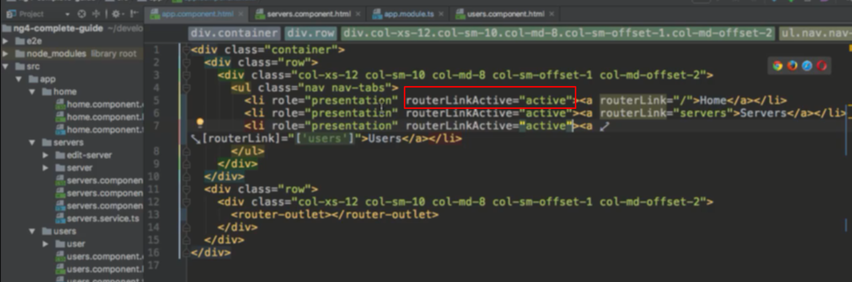

Đưa class vào để format link khi link đó active

Như thế này thì khi sang /severs thì home vẫn ở active vì home là / nên qua /servers thì vẫn có ảnh hưởng

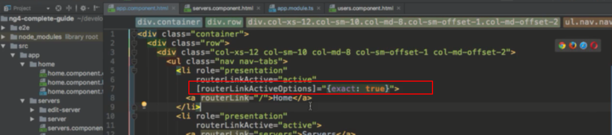

Để đưa đúng link thì làm như trên